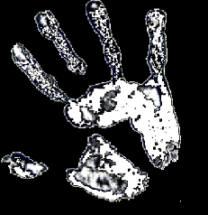

**Einleitung**

Die Drohne zu Programmieren ist sehr experimentell. Man muss sehr oft seine Programme schreiben und dann anpassen bis es funktioniert. Dieses kann sehr lange dauern, daher würde ich zuerst ein kleines Programm zu schreiben und dann ein grösseres. Man kann auch das kleine erweitern.

Um zu verbinden muss diese Platte am PC eigesteckt sein die Drohne an den Akku angeschlossen.

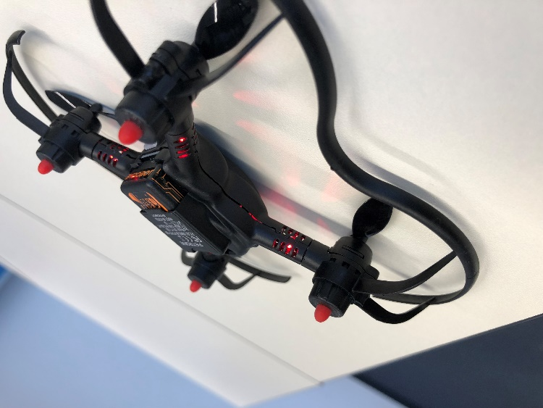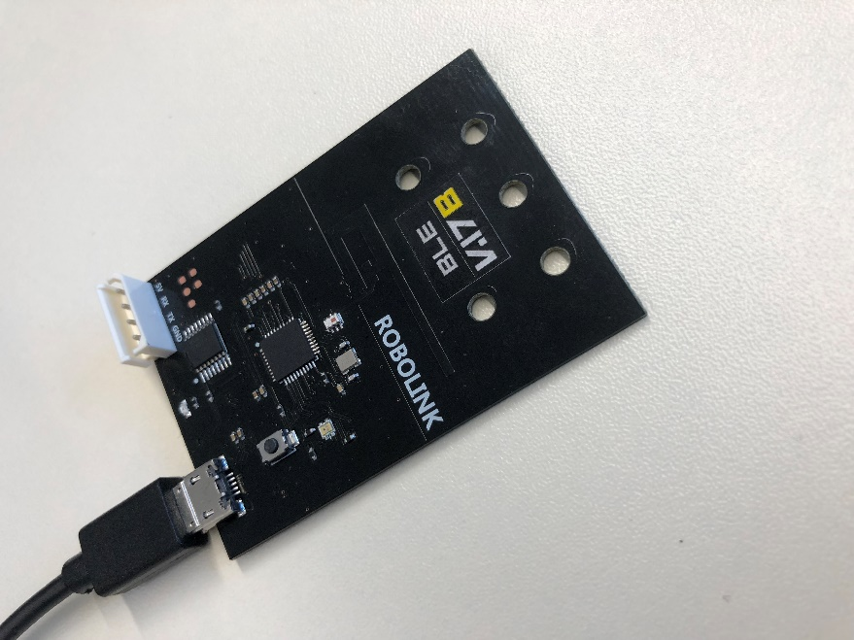Bei der Platte muss man noch kurz den Button drücken.

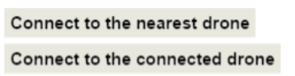Zum Verbinden drückst du einer der beiden Buttons die du in ROKIT siehst, in der Codrone Abteilung. Nach dem drücken warten, dann kann das Programm gestartet werden und man kann schauen was man noch abändern möchte.

